平成27年度
学生によるオレンジリボン運動
中部学院大学 実施報告書

実施主体 社会福祉援助技術Ⅱ 大藪クラス
実施内容 SEKIいきいきフェスタにおけるオレンジリボン運動の紹介
➀事前に取り組んだ内容
授業において，「ソーシャルアクション」について学び，さまざまな社会問題について取り上げる中で，オレンジリボン運動の由来や「オレンジライダー」などについての掲示物を作成した。
これまでに実施したときのリーフレットが残っており，これも活用することとした。児童虐待に関する通報・相談の電話番号が変更になっていることから，当該クラスの学生以外にも協力を求め，シールを貼り，修正をした。
②実施期間に取り組んだ具体的内容
「SEKIいきいきフェスタ」の会場において，授業内で作成した掲示物を展示した。また，電話番号を修正したリーフレット及びオレンジリボンの配布を行い，オレンジリボン運動と通報・相談ダイヤル「１８９」の周知に努めた。

③オレンジリボン運動を終えて・・・ |  | パンフレットへのシール張り  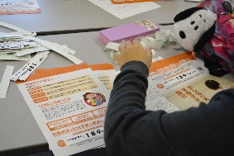  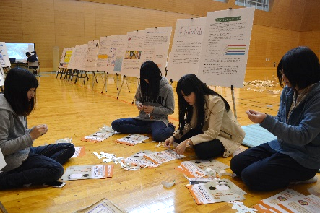  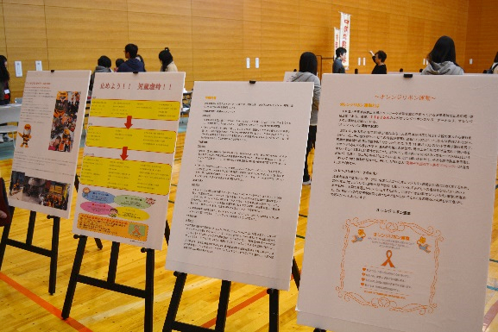  当日の展示の様子
社会福祉士は，生活上の問題を解決していくうえで，地域にも働きかける必要があることを実践的に学べた。どのように伝えれば，地域の方に関心を持ってもらえるか，という課題が残った。
お話を聞いていただいた女性で，男女協働参画の活動をされている方がいらっしゃった。子育ての問題についても，さまざまな視点があることも知ることができた。
当日，同じ会場で，別団体もオレンジリボンの啓発活動を行っていた。可能であれば，地域の団体との協力ができればよいと思う。
【中部学院大学】 http://www.chubu-gu.ac.jp/

